**114年度關山鯊魚公園逐夢基地市集攤商須知**

1. 主辦單位：關山鎮公所
2. 協辦單位：山下生活有限公司

三、活動日期及地點：

1. 日期：114年9月27日(六)－9月28日(日)
2. 時間：16:00~21:00(進場時間：15:00~16:00；退場時間：21:00~22:00)
3. 地點：關山鎮兒童公園(關山鎮和平路及信義路口)

四、招募攤位：在地青農、手作品牌、特色餐飲，共計20攤。

五、報名條件：

1. 填寫報名表(如附件)
2. 檢附產品責任險證明
3. 招募20攤店家，並以青創單位攤商為優先。

六、報名方式：填妥報名表及附件繳交至關山鎮公所或E-mail至：

guan0039@gs.taitung.gov.tw

七、攤商注意事項：

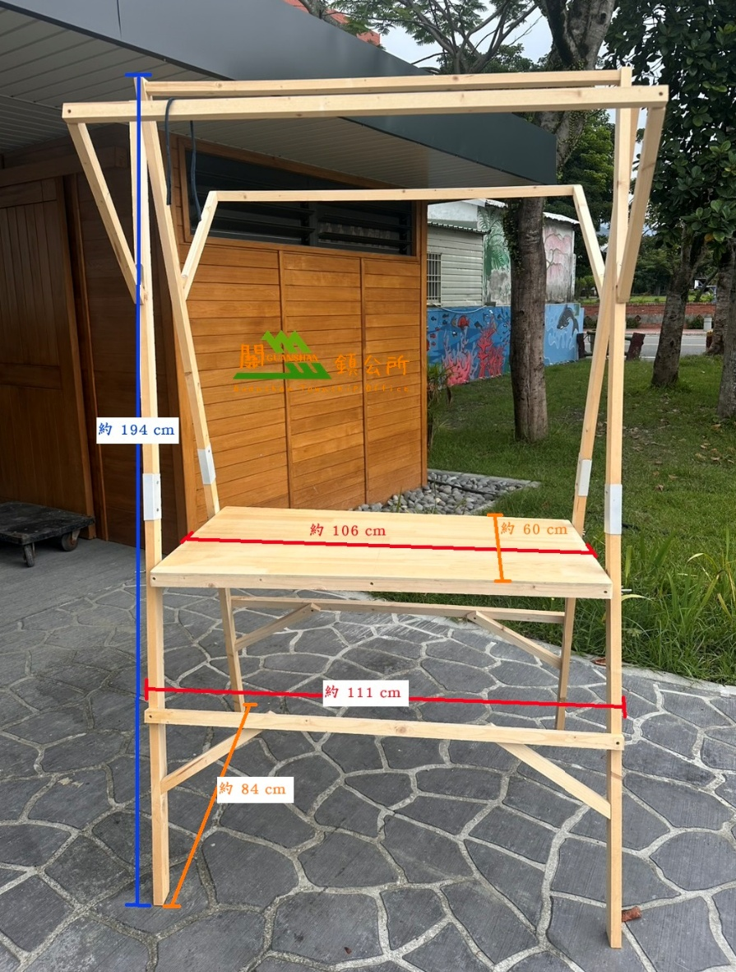【圖1-攤架】

1. 本次市集備有攤架、頂篷及桌布，請參考【圖1】，若是攤車，請事先告知，攤車另安排攤車區(信義路路段)。
2. 攤商車輛進退場一律由信義路進出，下午3點過後即可進場佈置，貨物下完後，請盡速將車子駛離，停至周邊路邊停放(天后宮廟口、市場停車場、關山農場停車場皆可停車，會有交通指引人員從旁協助)；若是攤車，請事先告知，攤車另安排攤車區(信義路路段)。
3. 當天表演到九點結束，將會優先讓遊客先行離場，所以請大家配合九點過後再收攤，再開放攤商車子進來收東西，避開人潮，以免發生危險。
4. 市集提倡使用環保餐具，請盡量不使用一次性餐具。
5. 公園設有插座，請勿使用高瓦數的電器，電燈也請盡量使用充電式的，所有電器務必於報名表填寫。
6. 收攤時，請將自己範圍的垃圾撿乾淨，給活動一個完美的Ending。
7. 預計封街路段信義路，攤車區和套圈圈都會在信義路路段，其他攤商會在花架區。

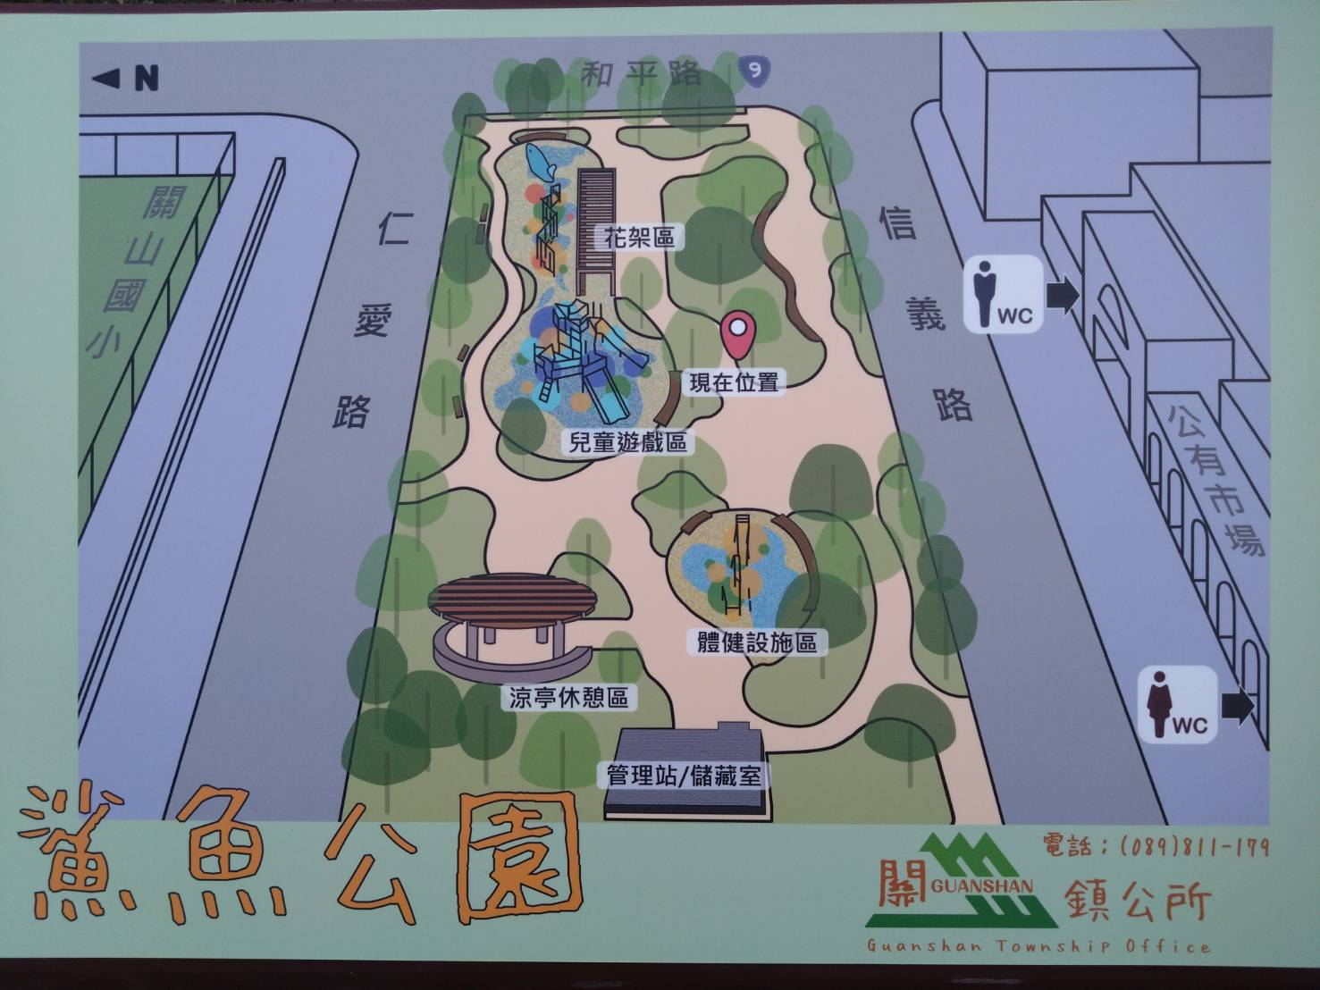

八、報名時間：即日起至9月12日(五)17時止，額滿即公告截止報名。

九、錄取公告：9月19日(五)上午11時公告於本所FB粉絲專頁及官方網站

十、管理辦法

1. 所有攤商須依規定於活動當天15:30前完成攤位佈置。
2. 請遵守攤商規範時間，請勿遲到、早退或缺席。
3. 如發現擺設販賣違法之商品，將立即取消現場資格並依法送辦。
4. 攤位擺設請自行維護攤位周圍環境整理乾淨，活動結束後垃圾請自行處理。
5. 攤商請保持整齊、清潔，禁止垃圾落地及亂倒廢水，散場後應立即清理場地。

※以上未盡事宜依主辦單位公布為主。

|  |  |  |  |  |
| --- | --- | --- | --- | --- |
| **關山鯊魚公園逐夢基地市集攤商報名表**  **請印出後簽名，送至關山鎮公所地方創生基地(民生路8號)，**  **並繳交保證金1000元，始完成報名。** | | | | |
| **攤位名稱** |  | | | **報名編號**  **(機關填寫)** |
| **聯絡人** |  | | |  |
| **聯絡電話** |  | | | |
| **販售商品** |  | | | |
| **用電需求** | **□ 有** | **□ 無** | | |
| **使用電器**  **(無則免填)** |  | | | |
| **攤位類型** | **□ 攤架** | **□ 攤車** | **□ 其他：** | |
| **飲食類及農產品攤商之產品責任險**  **(機關填寫)** | **□ 已繳** | **□ 無(非飲食類及農產品)** | | |
| **攤位保證金**  **(機關填寫)** | **□ 已繳** | **□ 未繳** | | |
| **攤位負責人簽名** |  | | | |

* 如有相關問題歡迎電洽關山鎮公所農觀課創生基地 089-812497
* 主辦單位保有最終修改、變更、活動解釋及取消本活動之權利，若有相關異動將會公告於本所粉絲專頁及官網，恕不另行通知。